

MAKALAH INOVASI PEGAWAI TELADAN PERIODE JULI-DESEMBER

TAHUN 2025

(INOVASI : (PUKUL BUAYA)
Pembuatan Bahan Alami Tepung Kulit Pepaya Untuk Penambahan Bahan MPASI)

Oleh :

(ERLIYA AGUS TRISNA) (199808042025212116)
(OPERATOR LAYANAN OPERASIONAL)

LEMBAR PERNYATAAN BEBAS PLAGIASI

Saya yang bertanda tangan di bawah ini :

Nama : ERLIYA AGUS TRISNA NIP/NIK 199808042025212116
Jabatan : OPERATOR LAYANAN OPERASIONAL

Unit Kerja : INSTALASI GIZI

Menyatakan bahwa Makalah Inovasi ini merupakan karya saya sendiri dan bukan merupakan karya orang lain, baik sebagian maupun seluruhnya, kecuali yang ada dalam bentuk kutipan yang telah disebutkan sumbernya. Apabila di kemudian hari ditemukan adanya pelanggaran terhadap etika keilmuan dalam makalah ini atau klaim dari pihak lain maka saya siap menanggung segala risiko/sanksi yang berlaku.
Demikian surat pernyataan ini saya buat dengan sesungguhnya tanpa ada paksaan dari siapapun juga dan untuk dipergunakan sebagaimana mestinya.

Sidoarjo, 21 Februari 2026 Yang membuat pernyataan

(ERLIYA AGUS TRISNA)

i

KATA PENGANTAR

Puji syukur kehadirat Tuhan Yang Maha Esa karena atas rahmat dan karunia-Nya, makalah inovasi berjudul “Pukul Buaya yang merupakan pembuatan tepung dengan bahan dasar kulit buah pepaya untuk penambahan dalam MPASI”
Melalui inovasi Pukul Buaya diharapkan proses pengelolaan sisa pemotongan buah pepaya yang ada di dalam Instalasi Gizi agar dapat dimanfaatkan degan baik menjafi suatu produk yaitu Tepung yang terbuat dari kulit buah pepaya.
Selama penyusunan makalah ini penulis mendapatkan bimbingan, pengarahan dan bantuan kerjasama dari berbagai pihak. Untuk itu penulis menyampaikan ucapan terimakasih secara tulus kepada :
- dr. Abdillah Asegaf Al Hadad, selaku Direktur RSUD Sidoarjo Barat,
- Andi Dwi Purwanto,S.Kep.Ns, sebagai atasan langsung Kasie Penunjang RSUD Sidoarjo Barat
- Yusrita Anidha,SKM.,M.Kes, selaku Kepala Instalasi Gizi yang mendukung dan memberikan masukan pada inovasi penulis.
- Keluarga yang selalu memberikan kasih sayang, do'a, perhatian, dan dukungan baik secara moral maupun materi yang tiada henti.
- Rekan-rekan instalasi gizi yang memberikan dukungan dalam pembuatan “Pukul Buaya” dengan baik
- Serta semua pihak yang tidak dapat disebutkan satu persatu.
Penulis menyadari dalam penyusunan Makalah ini masih jauh dari kata sempurna, maka kritik dan saran sangat penulis harapkan demi perbaikan kedepannya. Semoga Makalah Inovasi ini dapat bermanfaat bagi semua pihak.
Sidoarjo, 21 Februari 2026

Erliya Agus Trisna
NIP. 199808042025212116

DAFTAR ISI

LEMBAR BEBAS PLAGIASI ...........................................................................i

KATA PENGANTAR.........................................................................................ii

DAFTAR ISI .....................................................................................................iii

BAB I PENDAHULUAN ...................................................................................1

  - Latar Belakang ....................................................................................1
  - Tujuan dan Manfaat ............................................................................2
  - Ruang Lingkup ....................................................................................2

BAB II Profil Kinerja Organisasi ......................................................................3

  - Visi, Misi, Motto, dan Nilai Dasar RSUD Sidoarjo Barat ....................3
  - Gambaran Umum RSUD Sidoarjo Barat............................................3
  - Gambaran Umum (Unit Kerja Masing-Masing) ..................................4
  - Struktur Organisasi RSUD Sidoarjo Barat .........................................4
  - Fasilitas Pelayanan Kesehatan (Unit Kerja Masing-Masing) ............4

BAB III Analisis Dan Strategi Penyelesaian Masalah ....................................8

  - Identifikasi Masalah............................................................................. 8
  - Terobosan/Inovasi ...............................................................................8
  - Sumber Daya .....................................................................................9
BAB IV Pelaksanaan Aksi Perubahan (Inovasi) .............................................10
  - Capaian dan Perbaikan Kinerja Organisasi .......................................10
  - Monitoring dan Evaluasi Aksi Perubahan...........................................10
  - Keberlanjutan Aksi Perubahan ...........................................................10

BAB V PENUTUP............................................................................................11

  - Kesimpulan..........................................................................................11
  - Rekomendasi ......................................................................................11

LAMPIRAN......................................................................................................12
BAB I
PENDAHULUAN

  - Latar Belakang

Stunting merupakan gangguan pertumbuhan pada anak akibat kekurangan gizi kronis dan infeksi berulang, yang ditandai dengan panjang atau tinggi badannya berada di bawah standar.. Stunting merupakan manifestasi dari kegagalan pertumbuhan linear pada anak di bawah usia lima tahun yang disebabkan oleh kekurangan gizi kronis, asupan nutrisi yang tidak adekuat, serta paparan infeksi yang berulang. Di Indonesia, percepatan penurunan angka stunting menjadi agenda prioritas nasional karena dampaknya yang bersifat jangka panjang, mulai dari penurunan kemampuan kognitif hingga peningkatan risiko penyakit degeneratif di masa dewasa. RSUD Sidoarjo Barat, sebagai garda terdepan pelayanan kesehatan masyarakat di wilayah Sidoarjo, memiliki peran strategis dalam mengimplementasikan intervensi gizi spesifik yang inovatif dan berbasis sumber daya lokal.

Salah satu tantangan utama dalam penanganan stunting adalah rendahnya bioavailabilitas (daya serap) nutrisi pada saluran pencernaan balita yang sering mengalami gangguan absorpsi. Dalam konteks ini, optimalisasi pangan lokal menjadi solusi yang mendesak. Pepaya (Carica papaya L.) telah lama dikenal sebagai buah yang kaya nutrisi, namun bagian kulitnya sering kali dibuang sebagai limbah organik tanpa disadari potensi gizinya. Berdasarkan penelitian terbaru, kulit pepaya mengandung konsentrasi vitamin A (beta-karoten) dan vitamin C yang lebih tinggi dibandingkan dengan daging buahnya¹. Kandungan vitamin C yang tinggi ini sangat krusial untuk meningkatkan penyerapan zat besi dari makanan, sehingga efektif dalam mencegah anemia defisiensi besi yang merupakan faktor risiko utama stunting. Berdasarkan literatur terbaru, kulit pepaya mengandung senyawa antioksidan dan serat yang dapat meningkatkan efisiensi pencernaan dan penyerapan nutrisi pada anak (Adans et al., 2022).
Menurut kutipan Fitriani, N., & Santoso, A. (2023), Lebih jauh lagi, kulit pepaya mengandung enzim proteolitik alami berupa papain yang sangat tinggi. Enzim ini berfungsi sebagai digestive aid yang mampu memecah molekul protein kompleks menjadi asam amino sederhana yang lebih mudah diserap oleh usus halus anak².

Dengan meningkatkan efisiensi penyerapan protein hewani, pertumbuhan sel dan jaringan tulang pada balita dapat berjalan lebih optimal. Pemanfaatan limbah kulit pepaya yang diolah menjadi bentuk tepung (Pukul Buaya) memberikan keunggulan dalam hal daya simpan yang lebih lama dan kemudahan untuk difortifikasikan ke dalam berbagai menu makanan tambahan (MPASI) tanpa mengubah rasa secara drastis.

Implementasi inovasi "Pukul Buaya " di RSUD Sidoarjo Barat tidak hanya mendukung program penurunan stunting melalui intervensi gizi, tetapi juga selaras dengan prinsip efisiensi sumber daya dan keberlanjutan lingkungan. Menurut Wulandari, S. (2025) Dengan memanfaatkan bahan yang selama ini dianggap limbah menjadi produk fungsional bernilai tinggi, rumah sakit dapat memberikan edukasi yang aplikatif dan ekonomis bagi keluarga dengan balita berisiko stunting di wilayah Jawa Timur Oleh karena itu, makalah ini disusun untuk mendokumentasikan langkah strategis dalam pemanfaatan tepung kulit pepaya sebagai terobosan dalam memperbaiki status gizi balita di lingkungan RSUD Sidoarjo Barat.

  - Tujuan dan Manfaat

Tujuan: Menciptakan bahan pangan alternatif (tepung kulit pepaya) yang kaya nutrisi untuk mencegah stunting.

Manfaat: Mengurangi limbah buah, menyediakan sumber vitamin murah bagi masyarakat, dan mendukung program rumah sakit dalam menurunkan prevalensi stunting di wilayah Sidoarjo Barat.

  - Ruang Lingkup
Inovasi ini mencakup proses pengolahan kulit pepaya menjadi tepung, pengujian kandungan gizi sederhana, dan edukasi penggunaannya pada Unit Rawat Jalan/Gizi di RSUD Sidoarjo Barat.

BAB II
PROFIL KINERJA ORGANISASI

  - Visi, Misi, Motto, dan Nilai Dasar RSUD Sidoarjo Barat
    - Visi
”Menjadi Rumah Sakit Pilihan Masyarakat yang Terakreditasi Dalam Pelayanan”
Penjelasan :
Visi tersebut adalah kondisi yang akan dicapai Rumah Sakit Umum Sidoarjo Barat pada tahun 2022. Rumah Sakit yang terakreditasi dalam pelayanan adalah suatu upaya RSUD Sidoarjo Barat dalam meningkatkan aksesibilitas, kualitas dan inovasi pelayanan kesehatan yang mengacu pada standar akreditasi Internasional. Hal ini berarti bahwa di RSUD Sidoarjo Barat lima tahun kedepan harus mempertahankan akreditasi tingkat paripurna dan meningkatkan lulus akreditasi Internasional.

    - Misi
      - Menyelenggarakan pelayanan kesehatan prima di wilayah Sidoarjo Barat
      - Menyelenggarakan pendidikan dalam meningkatkan kualitas sumber daya manusia
      - Menyelenggarakan kegiatan penelitian dan pengembangan dalam meningkatkan kualitas pelayanan RSUD Sidoarjo Barat
      - Membangun kemitraan dengan lintas sektor untuk memperluas jejaring pelayanan
    - Motto
“Kesehatan dan Kepuasan Anda Adalah Prioritas Kami”

    - Nilai Dasar RSUD Sidoarjo Barat
Nilai Dasar RSUD Sidoarjo Barat adalah “ BERAKHLAK “ :
- Berorientasi Pelayanan;
- Akuntabel;
- Kompeten;
- Harmonis;
- Loyal;
- Adaptif;
- Kolaboratif.

  - Gambaran Umum RSUD Sidoarjo Barat

RSUD Sidoarjo Barat berdiri tahun 2022 dan merupakan rumah sakit Tipe C Non Pendidikan dengan luas tanah 6233 m² dan luas bangunan 3863 m² yang merupakan wujud meningkatkan pelayanan dan pemerataan fasilitas serta sarana dan prasarana kesehatan yang bermutu, terjangkau serta memudahkan akses masyarakat untuk mendapatkan pelayanan kesehatan bagi wilayah sekitar, seperti : Kecamatan Krian, Wonoayu, Balongbendo, Prambon, Tarik, dan sekitarnya.

  - Gambaran Umum Instalasi Gizi

Pelayanan gizi rumah sakit adalah pelayanan gizi yang disesuaikan dengan keadaan pasien dan berdasarkan keaadaan klinis, status gizi dan status metabolisme tubuh. Keaadaan gizi pasien sangat berpengaruh terhadap penyembuhan penyakit. Sering terjadi kondisipasien semakin buruk akibat tidak memperhatikan aspek gizi dalam masa pengobatan. Hal ini terjadi karena asupan gizi tidak mencukupi untuk perbaikan organ tubuh yang sudah terganggu.
Berdasarkan Permenkes RI No. 78 tahun 2013 tentang pelayanan gizi rumah sakit maka, Terapi Gizi yang menjadi salah satu faktor penunjang utama penyembuhan tentunya harus diperhatikan agar pemberian tidak melebihi kemampuan organ tubuh untuk melaksanakanfungsi metabolisme. Terapi gizi harus selalu disesuaikan seiring denganperubahan fungsi organ

selama proses penyembuhan. Dengan kata lain, pemberian diet harus dievaluasi dan diperbaiki sesuai dengan perubahan keaadaan klinis dan hasil pemeriksaan laboratorium baik untuk pasien rawat jalan maupun rawat inap.
Proses pelayanan gizi rawat inap dan rawat jalan terdiri dari empat tahap : (1). Asesmen atau pengkajian gizi; (2). Perencanaan pelayanan gizi dengan menetapkan tujuan dan strategi; (3). Implementasi pelayanan gizi sesuai rencana; (4). Monitoring dan evaluasi pelayanan gizi rawat inap dan rawat jalan. Pelayanan kesehatan di rumah sakit merupakan pelayanan yang melibatkan banyak unit kerja dan berbagai keahlian yang ada. Untuk itu diperlukan pengorganisasian yang lebih terarah, efisien dan efektif serta mendapat dukungan lintas unit kerja. Agar penyelenggaraan pelayanan kesehatan di masing-masing unit kerja dapat dilaksanakan sejalan dengan tujuan RSUD Sidoarjo Barat yang hendak dicapai, perlu adanya Pedoman Teknis Pengorganisasian Unit Kerja sehingga dapat menjadi panduan dalam penataan RSUD Sidoarjo Barat secara keseluruhan.

  - Struktur Organisasi RSUD Sidoarjo Barat

Berikut adalah struktur organisasi yang terdapat di RSUD Sidoarjo Barat :
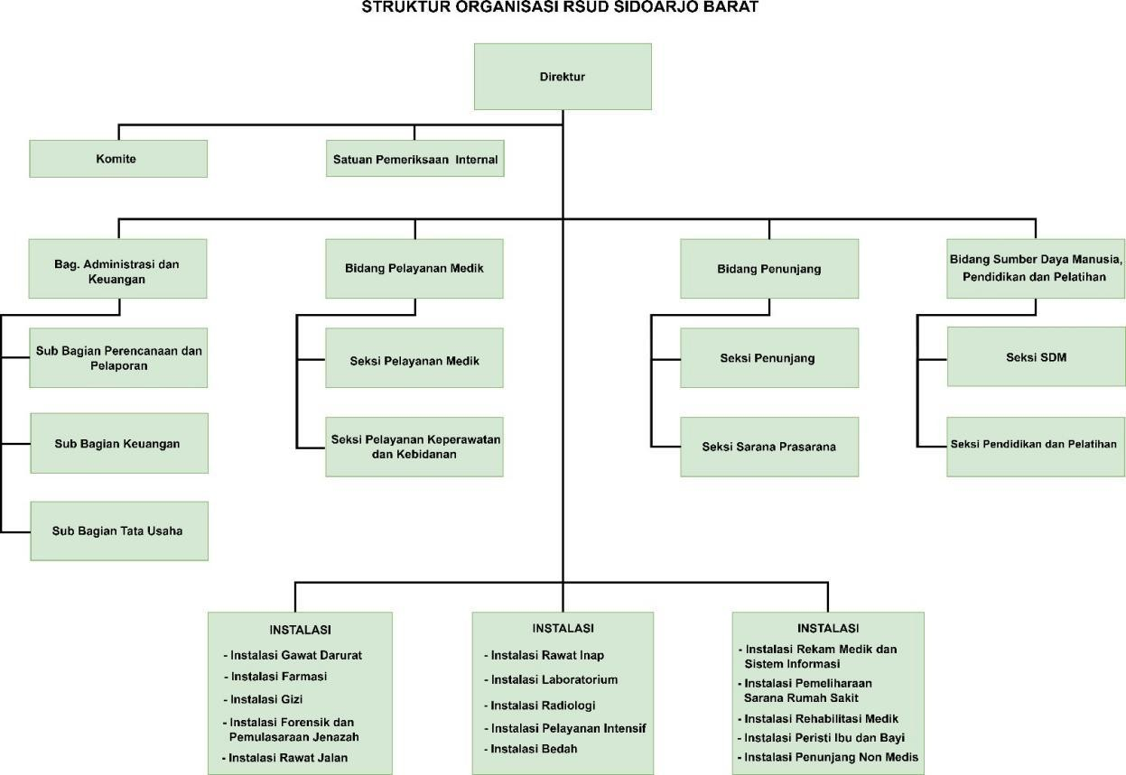

  - Fasilitas Pelayanan Kesehatan Instaalsi Gizi

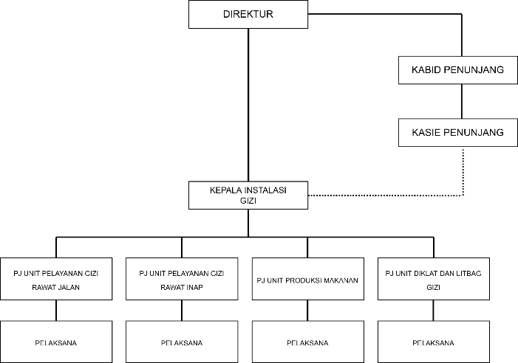
Pelayanan Gizi di RSUD Sidoarjo Barat meliputi pada pemenuhan kebutuhan gizi pasien, asuhan gizi, program penurunan berat badan, konseling, monitoring dan evaluasi. Kegiatan asuhan gizi mengacu pada Nutritional Care Process (NCP) yang terdiri atas beberapa langkah, yaitu anamnesa, diagnosis gizi, intervensi, monitoring dan evaluasi gizi. Edukasi kepada pasien dilakukan dengan cara konseling (rawat jalan) dan bed site teaching (rawat inap). Berikut adalah struktur organisasi yang terdapat di Instalasi Gizi RSUD Sidoarjo Barat :

BAB III
ANALISIS DAN STRATEGI PENYELESAIAN MASALAH

Identifikasi Masalah
    - Tingginya angka stunting di beberapa wilayah yang memerlukan intervensi gizi spesifik
    - Kurangnya variasi makanan tambahan (MPASI) yang terjangkau bagi keluarga ekonomi rendah
    - Pemanfaatan limbah organik (kulit buah) yang belum optimal di lingkungan rumah sakit

Terobosan/Inovasi
Inovasi ini adalah “BAYI TENGKURAP” (Bahan Alami dari Tepung Kulit Buah Pepaya Untuk MPASI). Strategi Berdasarkan Standar Pengolahan Pangan Fungsional 2022-2025) meliputi :

Persiapan Bahan
- Pemilihan Bahan: Gunakan kulit dari pepaya yang sudah matang (Carica papaya L.) namun masih memiliki tekstur yang kokoh. Kulit pepaya matang memiliki kandungan beta-karoten (Vitamin A) yang lebih tinggi dibandingkan pepaya muda. Kulit pepaya memiliki kepadatan mikronutrien (Vitamin A dan C) yang lebih tinggi dibandingkan daging buahnya. Kandungan ini esensial untuk mencegah infeksi berulang pada balita yang menjadi salah satu penyebab utama stunting (Adans et al., 2022)
- Pencucian & Sterilisasi: Kulit dicuci bersih dengan air mengalir untuk menghilangkan kotoran dan residu pestisida. Lakukan perendaman singkat dalam larutan garam 1% atau asam sitrat encer untuk menonaktifkan getah berlebih yang dapat menyebabkan rasa pahit.

Proses Pengolahan (SOP)

- Blanching (Pemanasan Singkat) : Mengolah kulit pepaya melalui proses blanching yaitu dengan kulit pepaya dikukus atau direbus singkat selama 3-5 menit pada suhu 80°C-90°C. Proses blanching ini bertujuan untuk Mematikan enzim oksidatif agar warna tepung tetap cerah (tidak cokelat) dan mengurangi beban mikroba tanpa merusak kandungan vitamin C.

Pengeringan (Dehidrasi):

- Kulit diiris tipis-tipis untuk mempercepat penguapan air.
- Gunakan oven atau food dehydrator dengan suhu konstan 50°C-60° C selama 12-18 jam hingga kadar air mencapai <10%.

- Penting: Pengeringan di bawah 60°C bertujuan menjaga agar enzim papain tidak rusak sepenuhnya, karena enzim ini sangat berperan dalam membantu pencernaan protein pada balita stunting.
- Penggilingan (Milling)
Kulit kering digiling menggunakan dry mill atau blender hingga menjadi bubuk halus.

Pengayakan (Sieving)
Bubuk diayak menggunakan ayakan berukuran 80 mesh untuk mendapatkan tekstur tepung yang halus dan seragam, sehingga mudah dicampurkan ke dalam MPASI (bubur atau biskuit).

Sumber Daya
- Manusia : Ahli Gizi (Dietiesien) dan staf Instalasi Gizi
- Alat : Dehydrator atau Oven, mesin penggiling (food chopper) dan alat sterilisasi.

BAB IV
PELAKSANAAN AKSI PERUBAHAN (INOVASI)

Capaian Dan Perbaikan Kinerja Organisasi
Penerapan inovasi ini diproyeksikan dapat meningkatkan kepuasan pasien melalui pemberian edukasi gizi yang kreatif dan menurunkan biaya pengadaan bahan makanan tambahan melalui pemanfaatan pangan lokal. Tepung ini kemudian diaplikasikan sebagai fortifikasi (pengayaan) nutrisi pada makanan balita dengan dosis anjuran:
    - Dosis: 5% hingga 10% dari total berat bahan kering makanan (misal: 10 gram tepung kulit pepaya untuk setiap 100 gram tepung beras).
    - Target: Balita di wilayah Sidoarjo Barat yang terdeteksi memiliki berat badan rendah atau berisiko stunting.

Monitoring Dan Evaluasi Aksi Perubahan
Evaluasi dilakukan dengan mengukur daya terima (uji organoleptik) tepung kulit pepaya pada sampel balita dan memantau peningkatan berat badan anak secara berkala di poli anak atau posyandu.

Keberlanjutan Aksi Perubahan
- Cost-Effective: Memanfaatkan limbah yang biasanya dibuang menjadi bahan bernilai gizi tinggi.
- Meningkatkan Bioavailabilitas: Enzim papain alami membantu usus balita menyerap protein hewani (seperti telur/ikan) dengan lebih baik
- Penyimpanan Lama: Dalam bentuk tepung, nutrisi kulit pepaya dapat bertahan hingga 6 bulan dalam wadah kedap udara, memudahkan distribusi ke daerah
terpencil.

BAB V PENUTUP
  - Kesimpulan
Berdasarkan literatur, pepaya tidak bekerja secara mandiri, melainkan melalui tiga jalur utama:
    - Peningkatan Penyerapan Zat Besi: Kandungan Vitamin C yang tinggi pada pepaya membantu penyerapan zat besi non-heme, sehingga mencegah anemia defisiensi besi yang sering menyertai kasus stunting.
    - Optimalisasi Pencernaan Protein: Enzim papain mempermudah usus anak yang mungkin mengalami gangguan absorpsi untuk menyerap protein secara maksimal.
    - Regenerasi Sel: Vitamin A (Beta-karoten) dalam pepaya mendukung proliferasi sel dan kesehatan sistem imun, memastikan energi anak digunakan untuk pertumbuhan (tambah tinggi), bukan sekadar untuk melawan penyakit.

Rekomendasi

- Penggunaan tepung kulit buah (termasuk pepaya) sebagai bahan fortifikasi makanan tambahan (PMT) terbukti meningkatkan asupan kalori dan mikronutrien pada balita di kelompok risiko stunting. Biskuit dengan campuran ini memiliki daya terima yang baik dan efektif memperbaiki profil nutrisi harian anak (Fitriani et al., 2023)
- Menurut Lestari estari, D. P. (2024), Enzim papain dalam pepaya berfungsi sebagai digestive aid yang membantu memecah protein kompleks menjadi asam amino. Hal ini sangat krusial bagi anak stunting karena meningkatkan efisiensi penyerapan protein hewani yang dikonsumsi, sehingga mendukung pertumbuhan tulang dan jaringan
- Berdasarkan temuan oleh Wulandari, S. (2025) Studi observasional ini menunjukkan bahwa wilayah yang memanfaatkan pangan lokal (seperti pepaya) sebagai bagian dari program edukasi gizi menunjukkan tren penurunan angka stunting yang lebih stabil dibandingkan wilayah yang hanya bergantung pada susu formula komersial.

DAFTAR PUSTAKA

Adans, G. V., et al. (2022). "Nutritional Composition and Antioxidant Properties of Papaya Peel Flour". Journal of Food Science and Technology.
Fitriani, N., & Santoso, A. (2023). "Fortifikasi Tepung Kulit Buah dalam Pembuatan Biskuit sebagai Makanan Tambahan Balita Stunting". Jurnal Gizi Indonesia.
Lestari, D. P. (2024). "Pemanfaatan Enzim Papain dari Limbah Kulit Pepaya untuk Meningkatkan Bioavailabilitas Nutrisi pada MPASI". Jurnal Teknologi Pangan Nasional.
Wulandari, S. (2025). "Analisis Efektivitas Pangan Lokal dalam Penurunan Prevalensi Stunting di Jawa Timur". Jurnal Kesehatan Masyarakat.

